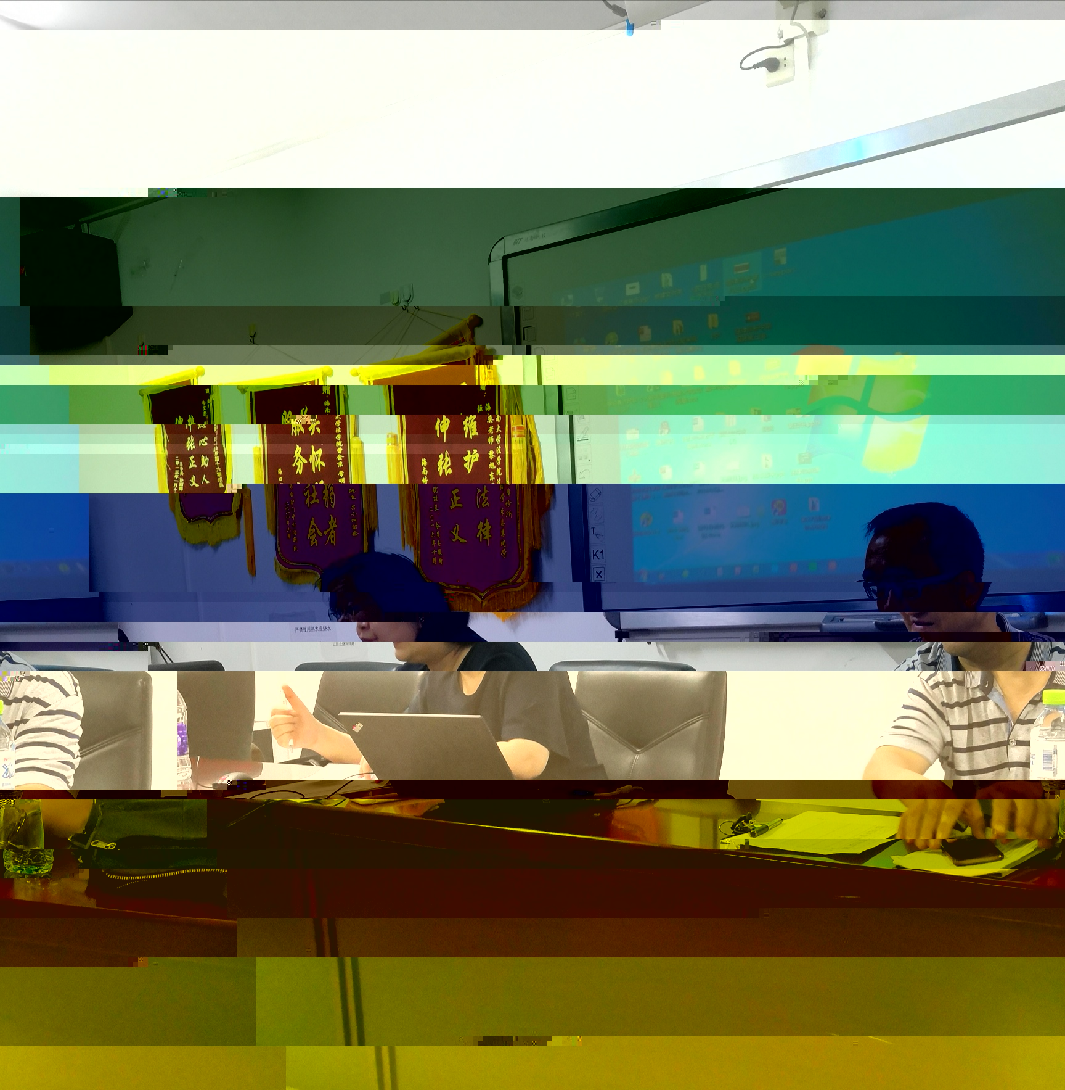
2018年9月26日，海南大学法律诊所第28期1班，于社科楼C栋619室迎来了第四节理论课。本节课由法学院教授周孝怀和海南大学平正律师事务所律师李芳老师主讲，课堂主题分为两个版块，第一个环节则由已代理案件的小组分享案情，同学一起讨论并由老师做出指导意见；第二个环节则由老师围绕案件证据的运用进行了讲述，2名老师分别发表了自己的建议和相关经验。
在第一个环节中，接到案件的小组十分踊跃地和同学们一起分享案情。在分享案例前，李老师首先要求同学们明确案件涉及的法律关系性质，确定案由。第一组同学代理案件的案由是劳动纠纷，在处理这类案件中，李芳老师强调我们首先要确定当事人与单位之间是劳动关系还是劳务关系，并合理地研究经济赔偿方案，为当事人争取更多的利益；第四组同学代理的案件分享了三个案件，分别涉及了交通事故损害赔偿纠纷、劳动纠纷和中介作为第三方与当事人的相关责任问题；第六组同学则分享了关于房屋所有权变更的案件；第四组同学则分享了因施工方爆破行为导致村民房屋受损的损害赔偿纠纷。分享完案例后，经过小组同学的讨论分别针对案件指定出了解决措施和方案，班级同学也十分积极地发表了自己对于案件的理解和建议，最后李芳老师和周孝怀老师凭借自己多年丰富的办案经验为同学们做出解答，提供了最佳的解决方案，同学们受益匪浅。同时老师也表达了对于接到案件的小组的鼓励和相关建议，同时激励还未接到案件的小组继续努力！
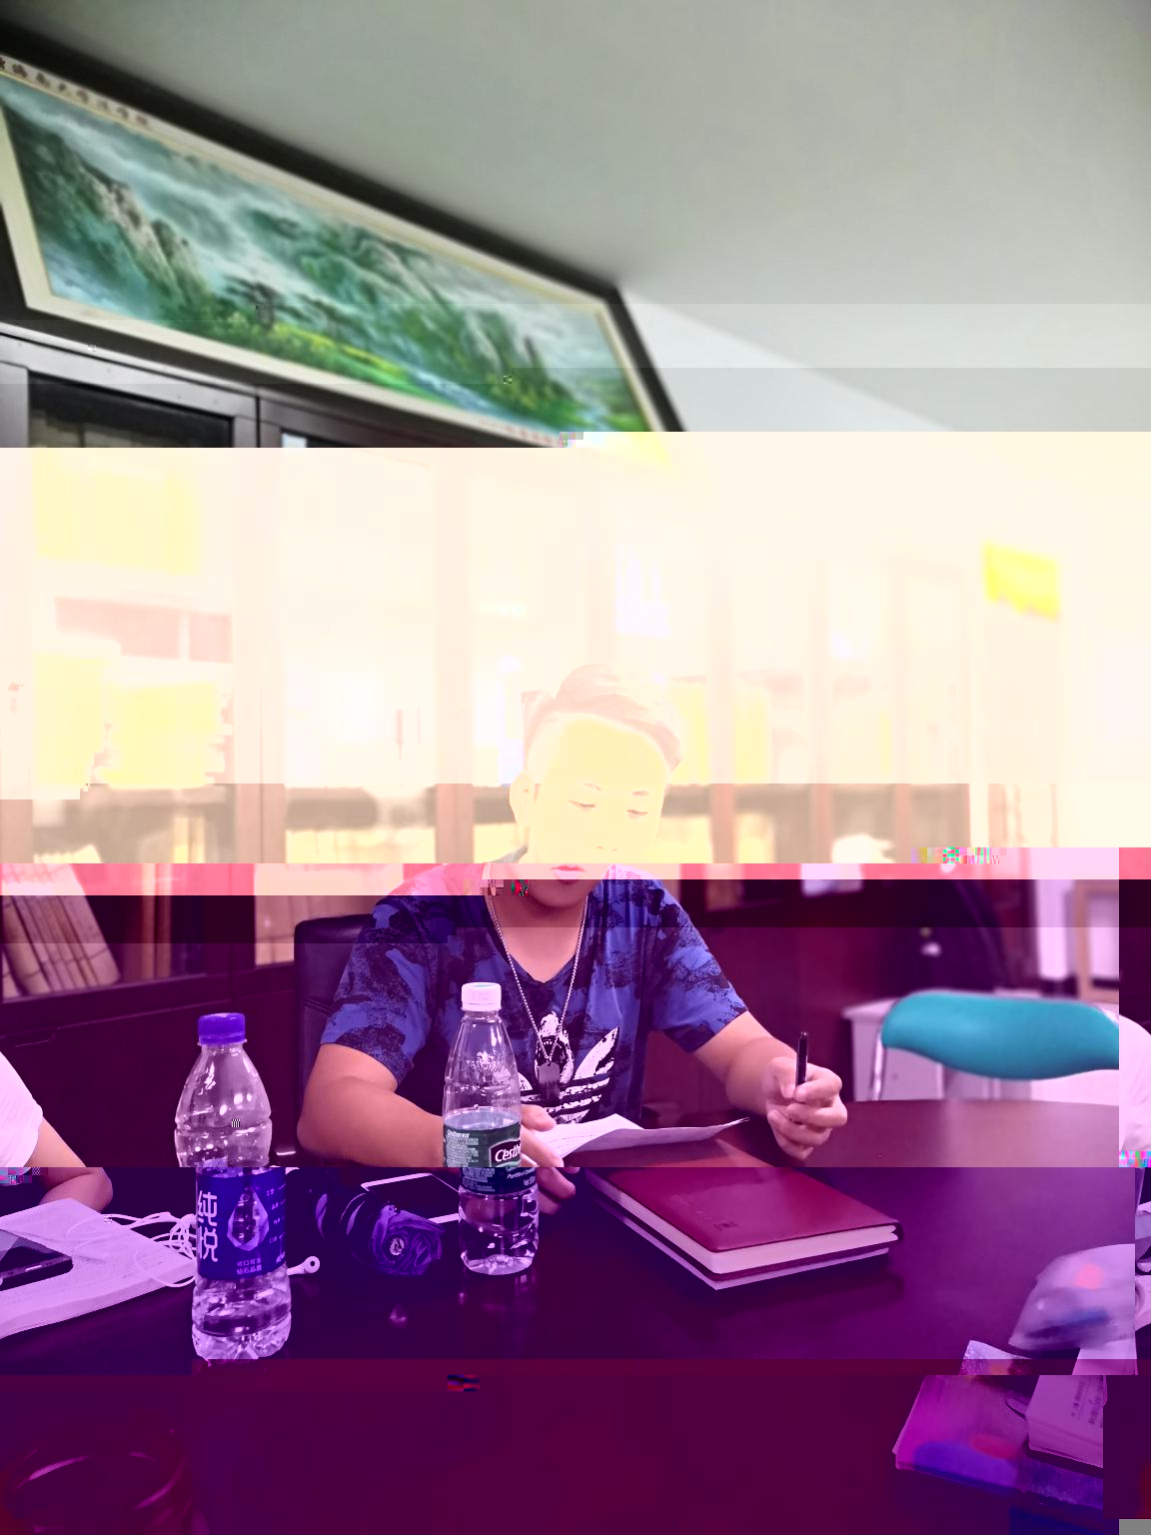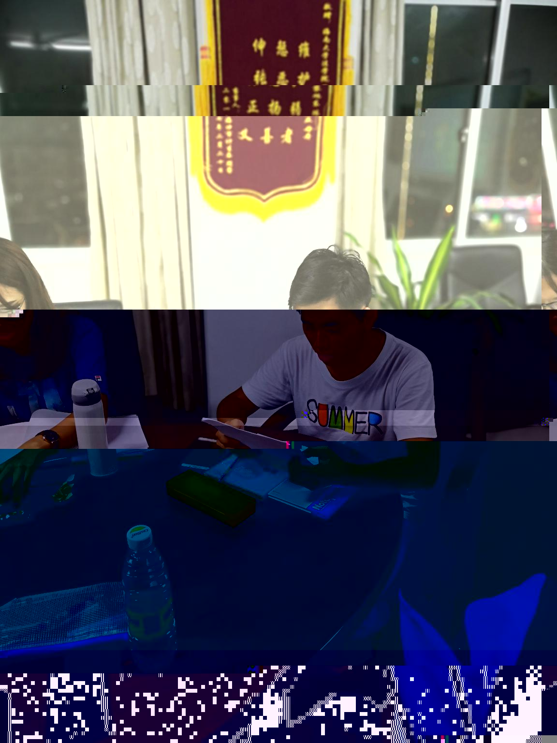
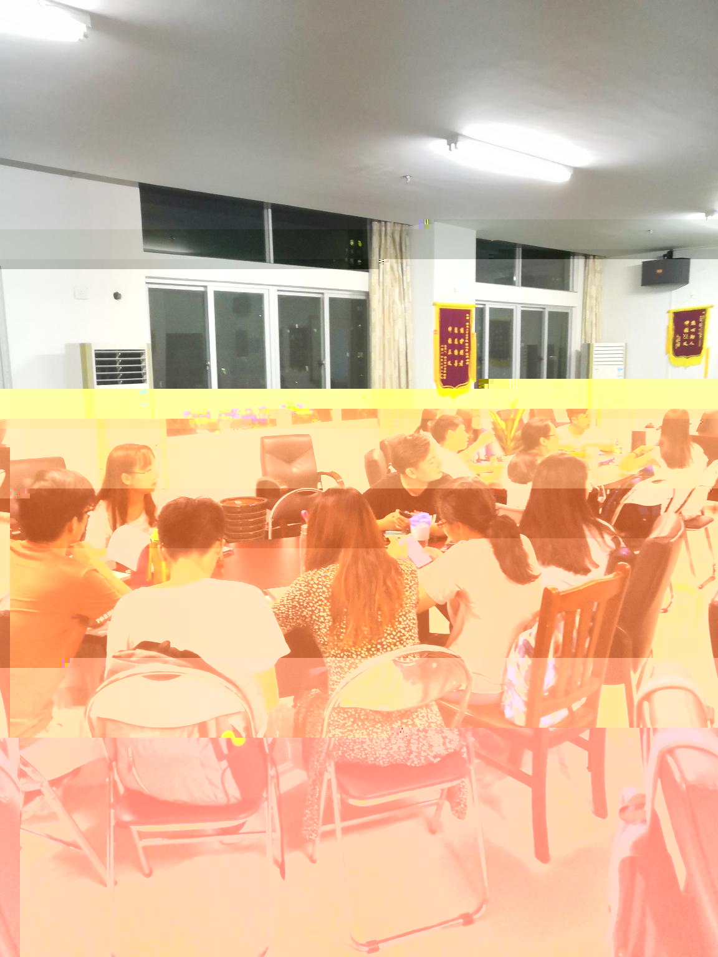
在第二个环节中，两位老师针对证据的运用展开了讲解。首先是证据搜集，这一阶段发生在和当事人会见过程中，建立正式委托关系之前，我们主要审查证据材料是否齐全完整，是否需要补充；其次是证据整理筛选，这一步要结合具体的诉讼主张，并制作证据清单，标明证据的编号、名称、证明的事实和相关备注，同时要对证据进行分组；接着老师们一再强调要注意证据的提交时间，一定不能超过举证期限，否则会出现举证不能的后果，对当事人的合法权益、代理行为以及案件结果产生不利影响。最后则是在开庭后的举证质证环节。老师强调，开庭时一定要携带证据的原件，若当事人出庭，告知其携带，若当事人不出庭，则自己一定要和当时人有交接记录，避免意外，在质证时，我们主要根据证据的合法性、真实性和关联性展开辩论。
在老师讲授时，同学们都十分认真地听讲和记录，并积极回应老师提出的问题，参与度和热情都很高涨，课后，也十分积极地向老师讨教经验。通过这次课程，同学们可谓收获丰富。

